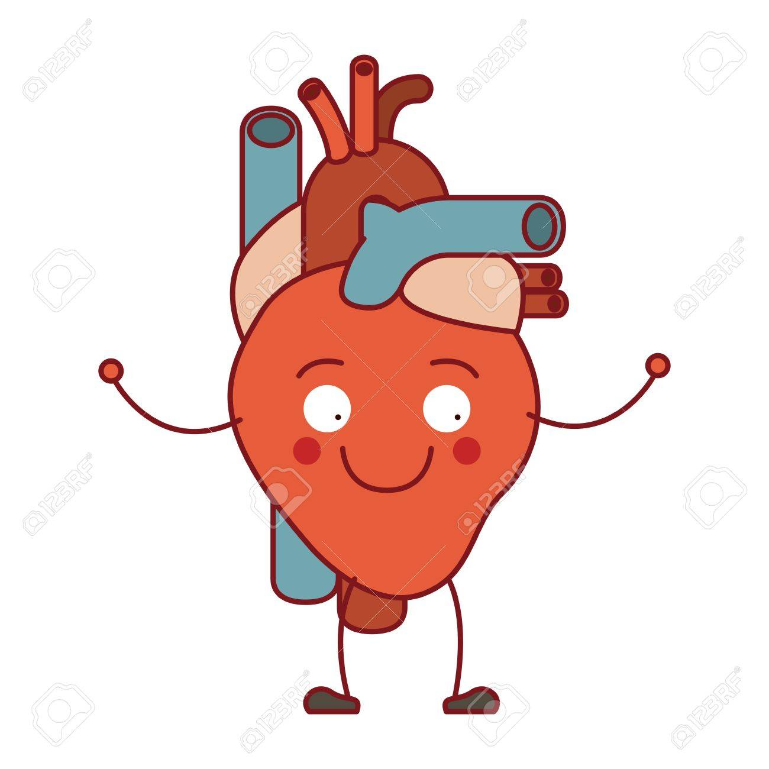
Guía de aprendizaje
Taller estudio Ciencias Naturales
6º Básico
Profesores: Sergio Urrejola - Pablo Ramírez
Curso: 6° A y B
Unidad: Sistema Circulatorio
Objetivo:
OA5: Explicar la función de transporte del sistema circulatorio (sustancias alimenticias y oxígeno y dióxido de carbono), identificando sus estructuras básicas (corazón, vasos sanguíneos y sangre).

El sistema circulatorio humano
Fig 1
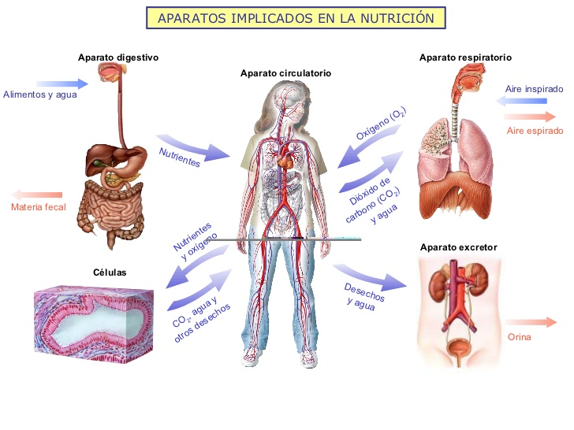
En los organismos multicelulares, los nutrientes al
igual que los desechos celulares, deben recorrer
ciertas distancias, ya que están siendo asimilados y
producidos por órganos especializados que están
Lejos. En consecuencia, el oxígeno viaja desde los
pulmones, encargados del intercambio gaseoso,
hasta las células. El dióxido de carbono por su
parte, recorre el camino inverso, es decir, sale de las
Células para ser eliminado por los pulmones.
Para que este recorrido sea posible, una serie de
estructuras se han ido especializando para dar lugar
al sistema circulatorio, el cual transporta sustancias
como nutrientes, hormonas, gases y desechos. Estas
sustancias son llevadas y disueltas en la sangre que
es impulsada por el corazón. En este recorrido, el
sistema circulatorio recibe los nutrientes del aparato
digestivo y el oxígeno de los pulmones, recoge los
desechos metabólicos de las células como el CO²
y la úrea, y los deposita en el sistema respiratorio y
excretor para ser eliminados. Ver Figura 1.

Actividad N°1: De acuerdo a la lectura del sistema circulatorio responda las siguientes preguntas.
- ¿Desde qué lugar viaja el oxígeno y hacia dónde se dirige?
- ¿Dónde se realiza en forma general el intercambio gaseoso en el organismo?
- ¿Qué camino realiza el CO₂ (Dióxido de carbono) para ser expulsado por el organismo?
- ¿Qué sustancias transporta la sangre a través del sistema circulatorio?
- ¿Qué estructura impulsa la sangre a través del sistema circulatorio?
- ¿Qué sustancias recibe y excreta la sangre a través del sistema circulatorio y qué sistemas están involucrados?
La sangre

Es un tejido conjuntivo compuesto por una fase líquida denominada plasma, que en su mayoría es agua, y una parte sólida formada por las siguientes células:

- Los glóbulos rojos o Eritrocito albergan en su citoplasma hemoglobina, una proteína que además de darle el color rojo a la sangre, es la encargada de unirse al oxígeno para transportarlo y ayudar a eliminar el CO₂
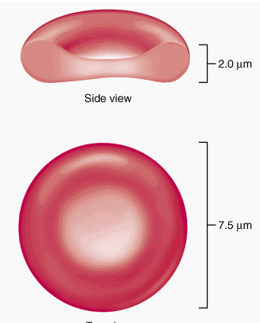

- Los glóbulos blancos o Linfocitos son los encargados de combatir los cuerpos extraños que entran al organismo. Tienen gran capacidad de moverse, incluso, contra del flujo sanguíneo para llegar a los tejidos u órganos enfermos, ya que están a cargo de identificar agentes extraños para combatirlos y así proteger el cuerpo humano. Existen cinco tipos: linfocitos, monocitos, neutrófilos, eosinófilos y basófilos. Pero los principales son los linfocitos, ya que está a cargo de reconocer y expulsar agentes extraños.
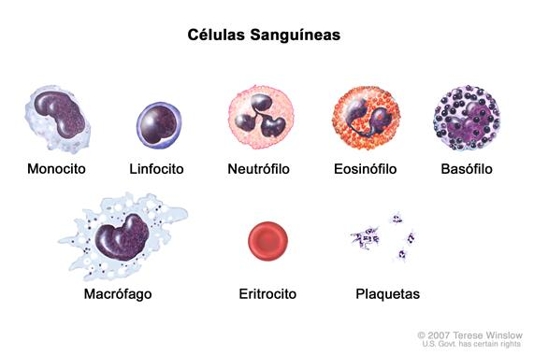

- Las plaquetas o Trombocitos cuya función principal es evitar la pérdida de sangre y así mantener el volumen sanguíneo. Esto lo hacen mediante el proceso de coagulación, que se produce gracias a una serie de reacciones en cadena que tienen como objetivo la formación de un coágulo. Un coágulo consiste en una red de proteínas como la fibrina con plaquetas y glóbulos rojos atrapados que bloquea la salida de la sangre hasta que el tejido sea reparado.
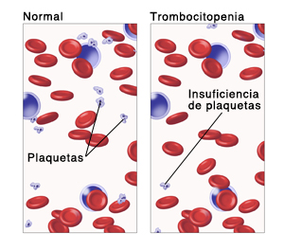

Por su alto contenido de agua, la sangre funciona como un sistema eficaz de transporte, por lo cual es capaz de:
- Transportar sustancias
- Transportar hormonas
- Distribuir el calor corporal
- Actuar como mecanismos de defensa
- Controlar hemorragias
Actividad N°2: Responder
- Menciona tres características de cada elemento de la sangre
- Investiga que otras sustancias transporta la sangre.
- ¿Qué ocurriría si las plaquetas no cumplen con su función de la coagulación de la sangre?
Actividad N°3: Completa la columna B con el número del concepto de la columna A
Columna A Columna B
- Eritrocito _______ Participa en la coagulación de la sangre

- Trombocitos _______ Identifican agentes extraños para combatirlos

- Linfocitos _______ Se unen al oxígeno para transportarlos

- Sangre _______ Fase líquida de la sangre

- Plasma _______ Tejido conjuntivo

VASOS SANGUÍNEOS
- Arterias: son los conductos que llevan la sangre desde el corazón hacia los órganos. Sus paredes son fuertes y elásticas y por su interior circula sangre con elevada presión. Al alejarse del corazón, se ramifica y se hace cada vez más fina para llegar a los diferentes tejidos y órganos.

- Venas: son vasos que conducen la sangre desde los órganos hacia el corazón en dirección contraria a las arterias. Sus paredes son finas, pero son de mayor diámetro. En su interior circula la sangre a menor presión. Son capaces de llevar la sangre hacia al corazón porque tienen válvulas que impiden su retroceso y aprovechan la contracción muscular para facilitar su avance. Las numerosas y finas venas que recogen la sangre de los tejidos y órganos va aumentando su diámetro a medida que se acercan al corazón.

- Capilares: son vasos de diámetro pequeño. Forman densas redes en el interior de los órganos para conectar las dos rutas circulatorias antes descritas: la arterial y venosa. Sus paredes son finas, lo que facilita el intercambio de sustancias entre la sangre
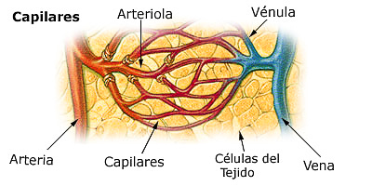
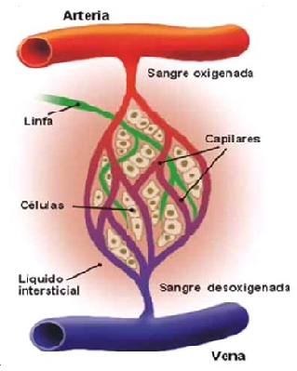

Actividad N°4: Interprete la información de la siguiente tabla.

Vasos sanguíneos | Presión (mm mercurio)
Arteria aorta | 100
Arterias | 40 - 100
Arteriolas (terminaciones delgadas) | 30-40
Capilares | 12-30
Vénulas (terminaciones delgadas) | 10-12
Venas | 5-10
Vena cava | 2

Teniendo en cuenta que la presión sanguínea es la fuerza que ejerce la sangre sobre los vasos sanguíneos. ¿Cómo explica que se presenten cambios de la presión sanguínea en los diferentes vasos sanguíneos?

Actividad N°5: Identifica y menciona tres características de los siguientes vasos sanguíneos
- 2) 3)
